NOTE

# Phân tích code

Phân tích đoạn mã sau:

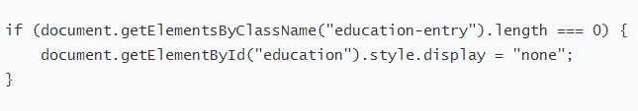

Phân tích lệnh trong dấu ngoặc kép.

* **document**: tham chiếu đến trang web trong trạng thái hiện tại của nó. *document là* [*DOM*](https://developer.mozilla.org/en-US/docs/Web/API/Document_Object_Model). Khi chúng ta muốn thêm hoặc loại bỏ các phần tử trang chúng ta cần thay đổi DOM.
* **getElementById(“education”)**: *getElementById(id) là* một phương thức thao tác DOM sẽ “móc” (grab) một đối tượng phần tử trang đơn (single page element object) với *id* được cung cấp. Chú ý *Element* là số ít trong tên phương thức, tức là nó trả về một phần tử trang đơn. Các phương thức DOM khác chứa *Element*s, giống như *getElementsByClassName(),* sẽ trả về một mảng các phần tử trang. Trong ví dụ trên, ta đã “móc” phần “education” của resume. Trong mã HTML, nó là <div id="education">
* **.style:** là một [DOM property](https://developer.mozilla.org/en-US/docs/Web/API/HTMLElement/style). Được sử dụng để thay đổi style CSS của phần tử trang được lựa chọn. Thuộc tính cho phép .style là style CSS sẽ được thay đổi bởi đoạn code này. [Đây](https://developer.mozilla.org/en-US/docs/Web/CSS/CSS_Properties_Reference) là danh sách tất cả các thuộc tính CSS có thể được thay đổi (ở cuối phần).
* **.display = “none”:** Mỗi phần tử trang có một thuộc tính CSS là display , thông thường nó điều khiển cách các phần tử trang tương tác với các phần tử khác. Nếu nó được set là “none”, thì thực thể phần tử này được loại bỏ khỏi trang. Nếu thay “none” bằng một giá trị khác, chẳng hạn “black” thì thực thể “education” sẽ được hiển thị.

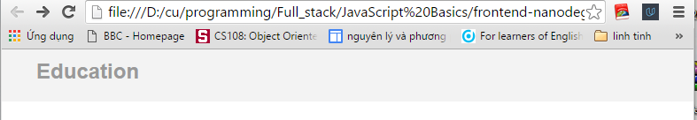

Tham khảo thêm ở [đây](https://developer.mozilla.org/en-US/docs/Web/API/HTMLElement/style) và [hex code](http://www.color-hex.com/) cho màu css

| **CSS** | **JavaScript** |
| --- | --- |
| background | background |
| background-attachment | backgroundAttachment |
| background-color | backgroundColor |
| background-image | backgroundImage |
| background-position | backgroundPosition |
| background-repeat | backgroundRepeat |
| border | border |
| border-bottom | borderBottom |
| border-bottom-color | borderBottomColor |
| border-bottom-style | borderBottomStyle |
| border-bottom-width | borderBottomWidth |
| border-color | borderColor |
| border-left | borderLeft |
| border-left-color | borderLeftColor |
| border-left-style | borderLeftStyle |
| border-left-width | borderLeftWidth |
| border-right | borderRight |
| border-right-color | borderRightColor |
| border-right-style | borderRightStyle |
| border-right-width | borderRightWidth |
| border-style | borderStyle |
| border-top | borderTop |
| border-top-color | borderTopColor |
| border-top-style | borderTopStyle |
| border-top-width | borderTopWidth |
| border-width | borderWidth |
| clear | clear |
| clip | clip |
| color | color |
| cursor | cursor |
| display | display |
| filter | filter |
| font | font |
| font-family | fontFamily |
| font-size | fontSize |
| font-variant | fontVariant |
| font-weight | fontWeight |
| height | height |
| left | left |
| letter-spacing | letterSpacing |
| line-height | lineHeight |
| list-style | listStyle |
| list-style-image | listStyleImage |
| list-style-position | listStylePosition |
| list-style-type | listStyleType |
| margin | margin |
| margin-bottom | marginBottom |
| margin-left | marginLeft |
| margin-right | marginRight |
| margin-top | marginTop |
| overflow | overflow |
| padding | padding |
| padding-bottom | paddingBottom |
| padding-left | paddingLeft |
| padding-right | paddingRight |
| padding-top | paddingTop |
| page-break-after | pageBreakAfter |
| page-break-before | pageBreakBefore |
| position | position |
| float | cssFloat |
| text-align | textAlign |
| text-decoration | textDecoration |
| text-decoration: blink | textDecorationBlink |
| text-decoration: line-through | textDecorationLineThrough |
| text-decoration: none | textDecorationNone |
| text-decoration: overline | textDecorationOverline |
| text-decoration: underline | textDecorationUnderline |
| text-indent | textIndent |
| text-transform | textTransform |
| top | top |
| vertical-align | verticalAlign |
| visibility | visibility |
| width | width |
| z-index | zIndex |